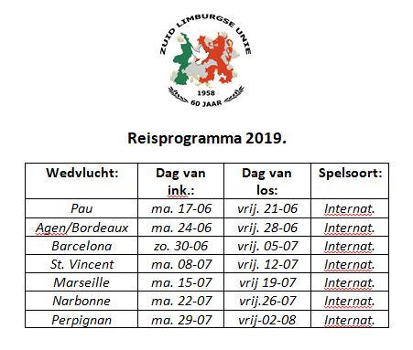
Er kan ingekorfd worden in afd. Friesland ’96 bij de Rode Doffer in Drachten
Adres:
Postcode:

Contactpersonen:
Gerard van der Heide
Email: gerard140365@hotmail.com
Tel: 06-15147330
Wiebe v.d. Woude
Email: wiebe9201@gmail.com
Tel: 06-17328707

